О внесении изменения в постановление акимата Западно-Казахстанской области от 29 сентября 2015 года № 277 "Об утверждении регламентов государственных услуг в области технической инспекции Западно-Казахстанской области"
Утративший силу
Постановление акимата Западно-Казахстанской области от 24 июня 2016 года № 193. Зарегистрировано Департаментом юстиции Западно-Казахстанской области 21 июля 2016 года № 4487. Утратило силу постановлением акимата Западно-Казахстанской области от 28 августа 2020 года № 200
Сноска. Утратило силу постановлением акимата Западно-Казахстанской области от 28.08.2020 № 200 (вводится в действие со дня первого официального опубликования).
Руководствуясь Законами Республики Казахстан от 23 января 2001 года "О местном государственном управлении и самоуправлении в Республике Казахстан", от 15 апреля 2013 года "О государственных услугах" акимат Западно-Казахстанской области ПОСТАНОВЛЯЕТ:
1. Внести в постановление акимата Западно-Казахстанской области от 29 сентября 2015 года №277 "Об утверждении регламентов государственных услуг в области технической инспекции Западно-Казахстанской области" (зарегистрированное в Реестре государственной регистрации нормативных правовых актов № 4135, опубликованное 26 ноября 2015 года в газетах "Орал өңірі" и "Приуралье") следующее изменение:
регламент государственной услуги "Предоставление информации об отсутствии (наличии) обременений тракторов и изготовленных на их базе самоходных шасси и механизмов, прицепов к ним, включая прицепы со смонтированным специальным оборудованием, самоходных сельскохозяйственных, мелиоративных и дорожно-строительных машин и механизмов, а также специальных машин повышенной проходимости", утвержденный указанным постановлением, изложить в новой редакции, согласно приложению к настоящему постановлению.
2. Государственному учреждению "Управление сельского хозяйства Западно-Казахстанской области" (Унгарбеков М.К.) обеспечить государственную регистрацию данного постановления в органах юстиции, его официальное опубликование в информационно-правовой системе "Әділет" и в средствах массовой информации.
3. Контроль за исполнением настоящего постановления возложить на первого заместителя акима Западно-Казахстанской области Утегулова А.К.
4. Настоящее постановление вводится в действие по истечении двадцати одного календарного дня после дня первого официального опубликования.
Аким области | А. Кульгинов
Приложение
к постановлению акимата
Западно-Казахстанской области
от 24 июня 2016 года № 197
Утвержден
постановлением акимата
Западно - Казахстанской области
от 29 сентября 2015 года № 277
Регламент государственной услуги
"Предоставление информации об отсутствии (наличии) обременений тракторов и
изготовленных на их базе самоходных шасси и механизмов, прицепов к ним,
включая прицепы со смонтированным специальным оборудованием,
самоходных сельскохозяйственных, мелиоративных и дорожно-строительных машин и
механизмов, а также специальных машин повышенной проходимости"
1. Общие положения
1. Государственная услуга "Предоставление информации об отсутствии (наличии) обременений тракторов и изготовленных на их базе самоходных шасси и механизмов, прицепов к ним, включая прицепы со смонтированным специальным оборудованием, самоходных сельскохозяйственных, мелиоративных и дорожно-строительных машин и механизмов, а также специальных машин повышенной проходимости" (далее - государственная услуга).
Государственная услуга оказывается местными исполнительными органами районов и города Уральск (далее – услугодатель) в соответствии со стандартом государственной услуги "Предоставление информации об отсутствии (наличии) обременений тракторов и изготовленных на их базе самоходных шасси и механизмов, прицепов к ним, включая прицепы со смонтированным специальным оборудованием, самоходных сельскохозяйственных, мелиоративных и дорожно-строительных машин и механизмов, а также специальных машин повышенной проходимости" утвержденного приказом Министра сельского хозяйства Республики Казахстан от 6 мая 2015 года № 4-3/421 "Об утверждении стандартов государственных услуг в области технической инспекции" (зарегистрированный в Министерстве юстиции Республики Казахстан 24 июля 2015 года № 11766) (далее - Стандарт).
2. Форма оказания государственной услуги: электронная (полностью автоматизированная) и (или) бумажная.
3. Государственная услуга оказывается бесплатно физическим и юридическим лицам (далее - услугополучатель).
4. Прием заявления и выдача результата оказания государственной услуги осуществляются через:
1) Департамент "Центр обслуживания населения" - филиал некоммерческого акционерного общества "Государственная корпорация" "Правительство для граждан" по Западно-Казахстанской области (далее – Государственная корпорация);
2) веб-портал "электронного правительства" www.egov.kz (далее – портал).
5. Результат оказания государственной услуги - выписка из реестра регистрации залога движимого имущества.
Форма предоставления результата оказания государственной услуги: электронная.
В случае представления услугополучателем неполного пакета документов, согласно перечню, предусмотренному пунктом 9 Стандарта, работник Государственной корпорации отказывает в приеме заявления и выдает расписку об отказе в приеме документов по форме, согласно приложению 2 к Стандарту.
2. Описание порядка действий структурных подразделений (работников)
услугодателя в процессе оказания государственной услуги
6. Основанием для начала процедуры (действия) по оказанию государственной услуги является предоставление услугополучателем (либо уполномоченный представитель: юридического лица – по документу, подтверждающему полномочия; физического лица – по нотариально заверенной доверенности) заявления по форме согласно приложению 1 к Стандарту (на портал – заявление в форме электронного документа, удостоверенного электронной цифровой подписью (далее – ЭЦП).
7. Содержание каждой процедуры (действия), входящей в состав процесса оказания государственной услуги, длительность его выполнения:
1) при обращении в Государственную корпорацию работник Государственной корпораций в течение 30 (тридцати) минут осуществляет прием документов от услугополучателя, согласно пункту 9 Стандарта, регистрирует, направляет запрос на портал и в течение 1 (одного) рабочего дня выдает выписку из реестра регистрации залога движимого имущества в бумажной форме;
2) при обращении на портал в течении 30 (тридцати) минут выдает выписку из реестра регистрации залога движимого имущества в форме электронного документа.
3. Описание порядка взаимодействия с Государственной корпорации и (или)
иными услугодателями, а также порядка использования информационных систем
в процессе оказания государственной услуги
8. Описание порядка обращения в Государственную корпорацию с указанием длительности каждой процедуры (действия):
1) услугополучатель представляет документы сотруднику Государственной корпорации, которое осуществляется в операционном зале посредством "безбарьерного" обслуживания путем электронной очереди в течение 3 (трех) минут;
2) процесс 1 – ввод сотрудника Государственной корпорации в Автоматизированное рабочее место Интегрированной информационной системы Государственной корпорации (далее – АРМ ИИС ГК) логина и пароля (процесс авторизации) для оказания государственной услуги в течение 3 (трех) минут;
3) процесс 2 – выбор сотрудником Государственной корпорации государственной услуги, вывод на экран формы запроса для оказания государственной услуги и ввод сотрудником Государственной корпорации данных услугополучателя или данных по доверенности представителя услугополучателя (при нотариально удостоверенной доверенности, при ином удостоверении доверенности – данные доверенности не заполняются) в течение 3 (трех) минут;
4) процесс 3 – направление запроса через шлюз электронного правительства (далее – ШЭП) в государственную базу данных физических лиц или государственную базу данных юридических лиц (далее - ГБД ФЛ или ГБД ЮЛ) о данных услугополучателя, а также в Единой нотариальной информационной системе (далее - ЕНИС) – о данных доверенности представителя услугополучателя в течение 2 (двух) минут;
5) условие 1 – проверка наличия данных услугополучателя в ГБД ФЛ или ГБД ЮЛ, данных доверенности в ЕНИС в течение 3 (трех) минут;
6) процесс 4 – формирование сообщения о невозможности получения данных в связи с отсутствием данных услугополучателя в ГБД ФЛ или ГБД ЮЛ или данных доверенности в ЕНИС в течение 3 (трех) минут;
7) процесс 5 - направление электронного документа (запроса услугополучателя) удостоверенного (подписанного) ЭЦП сотрудника Государственной корпорации через ШЭП в автоматизированное рабочее место регионального шлюза электронного правительства (далее - АРМ РШЭП) в течение 3 (трех) минут.
9. Описание процесса получения результата оказания государственной услуги через Государственную корпорацию с указанием длительности каждой процедуры (действия);
1) процесс 6 – регистрация электронного документа в АРМ РШЭП в течение 2 (двух) минут;
2) условие 2 – проверка (обработка) услугодателем соответствия приложенных услугополучателем документов, указанных в Стандарте, которые является основанием для оказания государственной услуги в течение 3 (трех) минут;
3) процесс 7 - формирование сообщения об отказе в запрашиваемой государственной услуге в связи с имеющимися нарушениями в документах услугополучателя в течение 2 (двух) минут;
4) процесс 8 – получение услугополучателем через сотрудника Государственной корпорации результата государственной услуги сформированной АРМ РШЭП в течение 3 (трех) минут.
10. Описание порядка обращения и последовательности процедур (действий) услугодателя и услугополучателя при оказании государственной услуги через портал:
1) услугополучатель осуществляет регистрацию на портале с помощью своего регистрационного свидетельства ЭЦП, которое хранится в интернет-браузере компьютера услугополучателя (осуществляется для не зарегистрированных услугополучателей на портале);
2) процесс 1 – прикрепление в интернет-браузере компьютера услугополучателя регистрационного свидетельства ЭЦП, процесс ввода услугополучателем пароля (процесс авторизации) на портале для получения государственной услуги;
3) условие 1 – проверка на портале подлинности данных о зарегистрированном услугополучателя через логин индивидуальный идентификационный номер (далее – ИИН) и (или) бизнес–идентификационный номер (далее – БИН) и пароль;
4) процесс 2 – формирование порталом сообщения об отказе в авторизации в связи с имеющимися нарушениями в данных услугополучателя;
5) процесс 3 – выбор услугополучателем государственной услуги, вывод на экран формы запроса для оказания государственной услуги и заполнение услугополучателем формы с учетом ее структуры и форматных требований, прикреплением к форме запроса необходимых документов в электронном виде;
6) процесс 4 - выбор услугополучателем регистрационного свидетельства ЭЦП для удостоверения (подписания) запроса;
7) условие 2 – проверка на портале срока действия регистрационного свидетельства ЭЦП и отсутствия в списке отозванных (аннулированных) регистрационных свидетельств, а также соответствия идентификационных данных между ИИН или БИН указанным в запросе, и ИИН или БИН указанным в регистрационном свидетельстве ЭЦП;
8) процесс 5 – формирование сообщения об отказе в запрашиваемой государственной услуге в связи с не подтверждением подлинности ЭЦП услугополучателя;
9) процесс 6 – удостоверение (подписание) посредством ЭЦП услугополучателя заполненной формы запроса на оказание государственной услуги;
10) процесс 7 – получение услугополучателем результата государственной услуги сформированной порталом.
11. Диаграмма функционального взаимодействия информационных систем, задействованных при оказании государственной услуги через Государственную корпорацию приведены в приложении 1 регламента государственной услуги "Предоставление информации об отсутствии (наличии) обременений тракторов и изготовленных на их базе самоходных шасси и механизмов, прицепов к ним, включая прицепы со смонтированным специальным оборудованием, самоходных сельскохозяйственных, мелиоративных и дорожно-строительных машин и механизмов, а также специальных машин повышенной проходимости" (далее - регламент).
12. Диаграмма функционального взаимодействия информационных систем, задействованных при оказании государственной услуги через портал приведены в приложении 2 настоящего регламента.
13. Обжалования решений, действий (бездействия) услугодателей и (или) их должностных лиц, Государственной корпорации и (или) его работников по вопросам оказания государственных услуг осуществляется в соответствии с разделом 3 Стандарта.
14. Иные требования с учетом особенностей оказания государственной услуги, в том числе оказываемой в электронной форме и через Государственной корпорацию осуществляется в соответствии с разделом 4 Стандарта.
Приложение 1
к регламенту
государственной услуги
"Предоставление информации
об отсутствии (наличии)
обременений тракторов и
изготовленных на их базе
самоходных шасси и
механизмов, прицепов к ним,
включая прицепы со
смонтированным специальным
оборудованием, самоходных
сельскохозяйственных,
мелиоративных и дорожно-
строительных машин и
механизмов, а также
специальных машин
повышенной проходимости"
Диаграмма функционального взаимодействия информационных систем,
задействованных при оказании государственной услуги через Государственную корпорацию

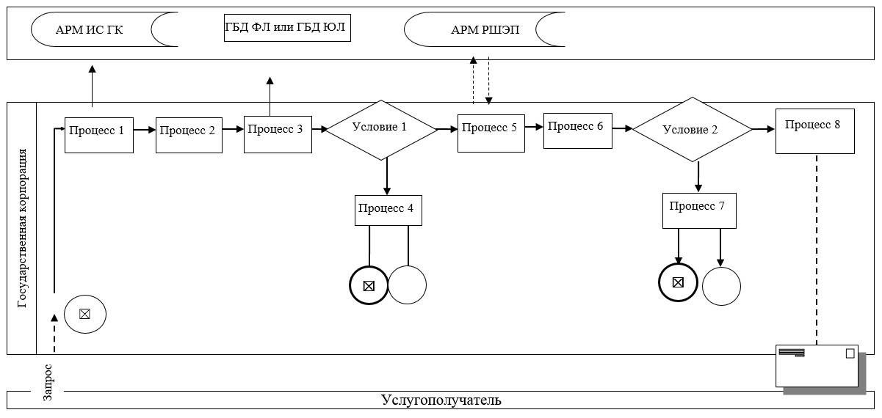

Приложение 2
к регламенту
государственной услуги
"Предоставление информации
об отсутствии (наличии)
обременений тракторов и
изготовленных на их базе
самоходных шасси и
механизмов, прицепов к ним,
включая прицепы со
смонтированным специальным
оборудованием, самоходных
сельскохозяйственных,
мелиоративных и дорожно-
строительных машин и
механизмов, а также
специальных машин
повышенной проходимости"
Диаграмма функционального взаимодействия информационных систем,
задействованных при оказании государственной услуги через портал

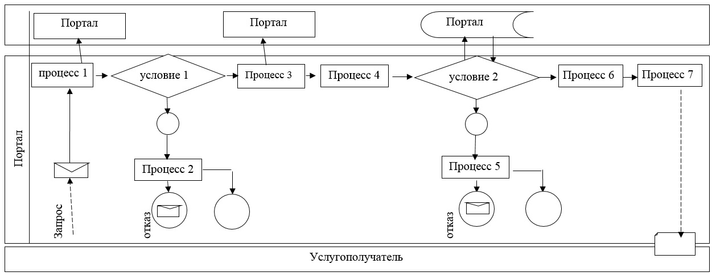

© 2012. РГП на ПХВ «Институт законодательства и правовой информации Республики Казахстан» Министерства юстиции Республики Казахстан

